Vejledning: Tilmelding til lodtrækning om faste banetimer

1. Log ind i bookingsystemet
2. Vælg ”Din forside”
3. Vælg: ”Medlemskaber og klippekort”  
   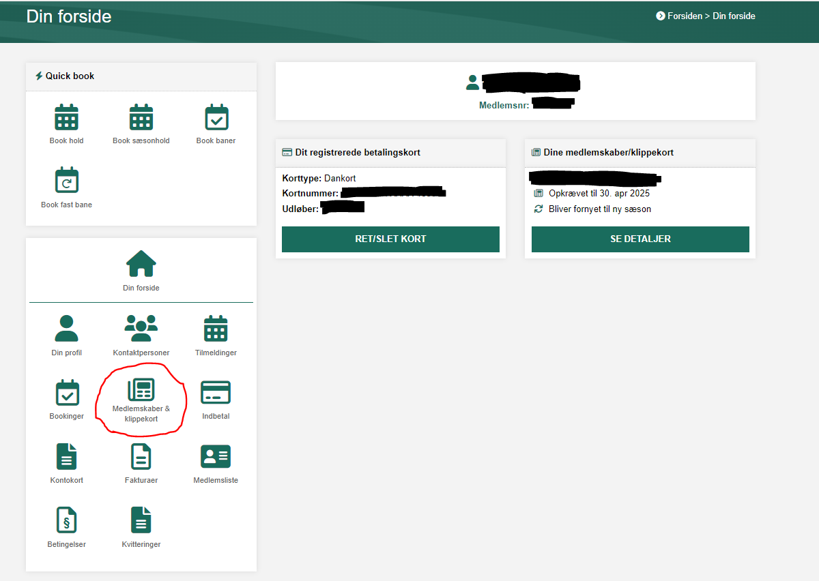
4. Vælg: ”Køb eller Forny”  
     
   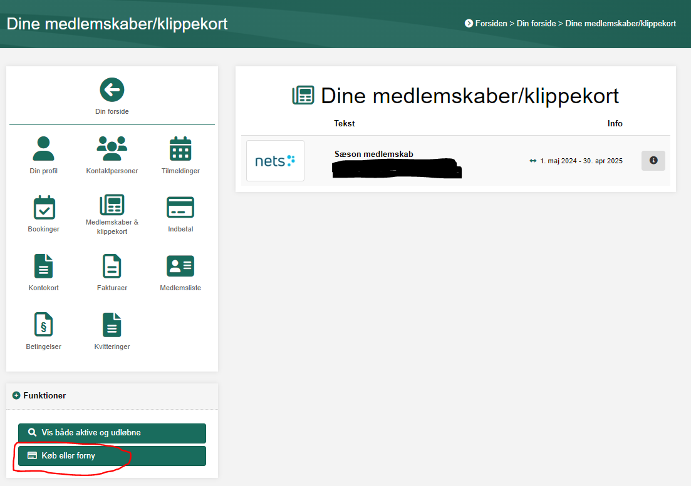
5. Læs info og tilmeld dig ved at købe tilmelding (pris 0 kr.)  
     
   